**Note :** Ceci est simplement « un modèle » à compléter selon vos soins. Des adaptations sont autorisées à condition de les justifier. **Écoutez les conseils de votre parrain.**

**Première partie : AVOIR UNE VUE D’ENSEMBLE DU PROJET**

1. 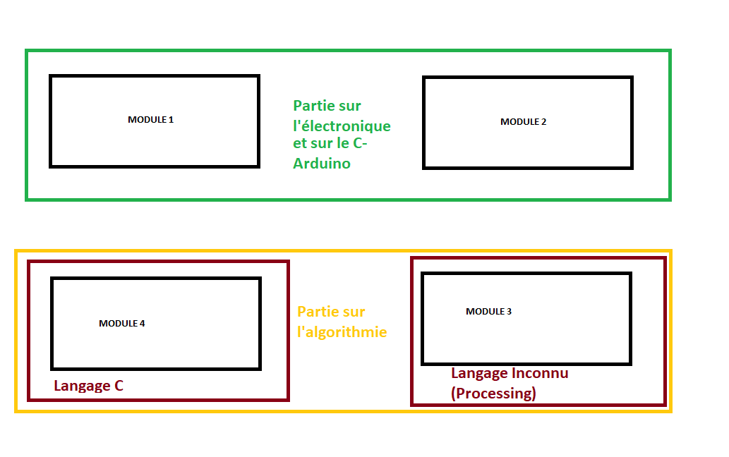

**Deuxième partie : ANALYSEZ LES STRUCTURES DE DONNEES DU PROJET**

**Troisième partie : MODULARISATION & WORKFLOW DE FONCTIONS & SCHEMAS ELECTONIQUES**

**Quatrième partie : REPARTISSEZ-VOUS LES TACHES**

Répartition des taches vendredi : séparation des modules en deux entre deux binomes

|  |  |
| --- | --- |
| **Nom : Hauzay** | **Rôle principal : module 3 et 4** |

|  |  |  |  |  |  |  |  |  |  |  |  |
| --- | --- | --- | --- | --- | --- | --- | --- | --- | --- | --- | --- |
| **Tâches** | **09/11** | **10/11** | **11/11** | **12/11** | **13/11** | **14/11** | **15/11** | **16/11** | **17/11** | **18/11** | **19/11** |
| Module 3 |  |  |  | V | V | V |  |  |  |  |  |
| Module 4 |  |  |  | V | V | V | V | V |  |  |  |
|  |  |  |  |  |  |  |  |  |  |  |  |
|  |  |  |  |  |  |  |  |  |  |  |  |
|  |  |  |  |  |  |  |  |  |  |  |  |

|  |  |
| --- | --- |
| **Nom : Gailland** | **Rôle principal : Module 1 et 2** |

|  |  |  |  |  |  |  |  |  |  |  |  |
| --- | --- | --- | --- | --- | --- | --- | --- | --- | --- | --- | --- |
| **Tâches** | **09/11** | **10/11** | **11/11** | **12/11** | **13/11** | **14/11** | **15/11** | **16/11** | **17/11** | **18/11** | **19/11** |
| Module 2 |  |  |  | V |  |  |  |  |  |  |  |
| Module 1 |  |  |  | V | V | V | V | V |  |  |  |
|  |  |  |  |  |  |  |  |  |  |  |  |
|  |  |  |  |  |  |  |  |  |  |  |  |
|  |  |  |  |  |  |  |  |  |  |  |  |

|  |  |
| --- | --- |
| **Nom : Gilles** | **Rôle principal : Module 1 et 2** |

|  |  |  |  |  |  |  |  |  |  |  |  |
| --- | --- | --- | --- | --- | --- | --- | --- | --- | --- | --- | --- |
| **Tâches** | **09/11** | **10/11** | **11/11** | **12/11** | **13/11** | **14/11** | **15/11** | **16/11** | **17/11** | **18/11** | **19/11** |
| Module 1 |  |  |  | V |  |  |  |  |  |  |  |
| Module 2 |  |  |  | V | V | V | V | V |  |  |  |
|  |  |  |  |  |  |  |  |  |  |  |  |
|  |  |  |  |  |  |  |  |  |  |  |  |
|  |  |  |  |  |  |  |  |  |  |  |  |

|  |  |
| --- | --- |
| **Nom : Alory** | **Rôle principal : Module 3 et 4** |

|  |  |  |  |  |  |  |  |  |  |  |  |
| --- | --- | --- | --- | --- | --- | --- | --- | --- | --- | --- | --- |
| **Tâches** | **09/11** | **10/11** | **11/11** | **12/11** | **13/11** | **14/11** | **15/11** | **16/11** | **17/11** | **18/11** | **19/11** |
| Module 3 |  |  |  | V | V | V | V | V |  |  |  |
| Module 4 |  |  |  | V | V |  |  |  |  |  |  |
| Module 1 |  |  |  |  |  |  | V | V |  |  |  |
| Module 2 |  |  |  |  |  | V |  |  |  |  |  |
|  |  |  |  |  |  |  |  |  |  |  |  |